**TUGAS PENGANTAR TEKNOLOGI, INFORMASI DAN KOMUNIKASI**

**INSTALASI DAN EKSPLORASI GITHUB**

Disusun untuk memenuhi tugas Mata Kuliah Pengantar Teknologi, Informasi dan Komunikasi



**Disusun Oleh :**

Stefanus Reynaldinata Tanjung

(071911633071)

**PROGRAM STUDI ILMU INFORMASI DAN PERPUSTAKAAN**

**FAKULTAS ILMU SOSIAL DAN ILMU POLITIK**

**UNIVERSITAS AIRLANGGA**

**SURABAYA**

Kali ini, saya akan memberikan sebuah laporan mengenai apa yang sudah saya lakukan berkenaan dengan tugas yang diberikan pada mata kuliah Pengantar Teknologi, Informasi dan Komunikasi. Adapun tugas yang dimaksudkan adalah download, dan instalasi github di pc atau laptop, kemudian melakukan link file yang berada di direktori laptop (kemudian kita dapat sebut sebagai *local*) ke github dan juga aplikasi google drive. Secara garis besar, laporan ini akan saya bagi dalam 4 (empat) golongan besar, yaitu:

1. Proses download aplikasi github dan git,
2. Instalasi aplikasi github dan juga git,
3. Tahapan link file dari local ke github, dan yang terakhir
4. Tahapan link file dari github ke google drive.

**Download File**

1. 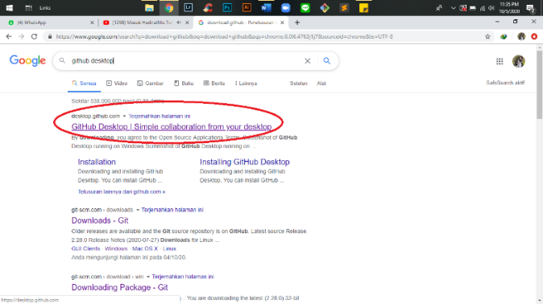Pertama, untuk mendownload file *installer* github, user perlu mengunjungi laman resmi github yang ada di desktop.github.com sebagaimana yang ditunjukkan gambar.
2. Kemudian, kita dapat mengunduh aplikasi github desktop dengan memilih tombol yang sudah ditandai. Perlu diperhatikan juga keterangan versi sistem operasi yang digunakan untuk memastikan aplikasi dapat berjalan dengan maksimal.

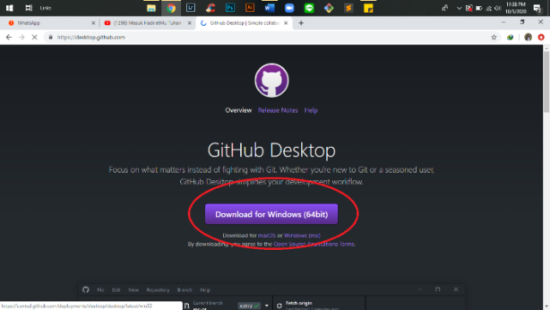

1. 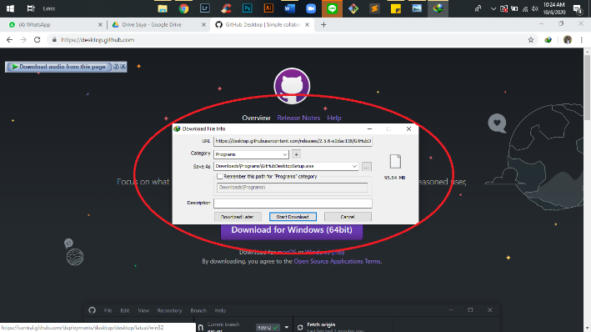Beberapa saat kemudian akan muncul jendela *download*, klik *download file* untuk mengunduh GitHub Desktop.
2. 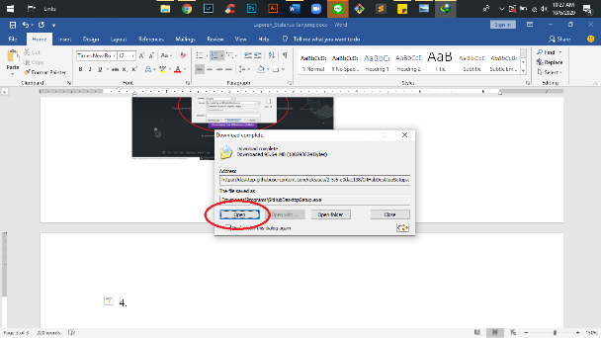Kemudian setelah proses *download* selesai, *user* dapat memilih open file untuk langsung menjalankan *installer* (gambar kiri).